Муниципальное бюджетное образовательное учреждение дополнительного образования «Центр развития творчества «Виктория» городского округа город Уфа Республики Башкортостан

Внеклассное мероприятие
Интеллектуально-развлекательная
игра «Игродром» по ПДД .

Методисты, педагоги: Тримасова Ирина Евгеньевна
Камалетдинова Римма Рашитовна
МБОУ ДО «ЦРТ «Виктория»
г.Уфа ул. Стадионная 7/1 кв.52
Тел. 89297544354
Тел. 89373552579

Пояснительная записка.

Ситуация с детским дорожно – транспортным травматизмом была и остаётся очень тревожной. Количество ДТП по вине самих детей увеличивается.
Актуальность игры. Подвижные игры помогают дать школьникам знания по правилам движения в занимательной форме, прививать им умения и навыки правильного поведения на дороге, вызвать интерес к движению транспорта и пешеходов, к самому транспорту, уважение к труду водителей транспортных средств, к работе сотрудников дорожной полиции. В процессе подвижных игр у детей закрепляются и совершенствуются навыки и умения действовать в непрерывно изменяющихся условиях, наилучшим образом реагировать на неожиданную новую ситуацию.
Ежегодно методистами организационно-массового отдела организовывается и проводится интеллектуально-развлекательная игра «Игродром». Данное мероприятие посвящается различным датам: Году семьи, Дню космонавтики, Годовщине Победы и т.д. Исходя из темы игры, разрабатываются такие задания (кроссворды, мини-викторины, головоломки, анаграммы, ребусы и т.п.), где у детей могут выявиться знания и творческие способности. В этом году мероприятие было посвящено правилам дорожного движения. На игру были приглашены дети «ЦРТ «Виктория» от 7 до 12 лет. Все участники делятся на три команды, им раздаются маршрутные листы. Каждое задание выполняется в отдельном кабинете с координатором. По окончании всех этапов жюри собирает маршрутные листы, подводит итоги и проводит процесс награждения. Данная форма работы очень нравится детям. Они больше сближаются, активнее общаются и сплачиваются в микро коллективы. Через все этапы игры незримой нитью педагоги продолжают процесс закрепления и расширения знаний детей о правилах дорожного движения.
Цель: сокращение детского дорожно-транспортного травматизма
Задачи: повторение правил дорожного движения, предупреждение наиболее распространенных ошибок поведения детей на дороге, воспитание чувства взаимовыручки, уважительного отношения к труду водителей, к пешеходам и пассажирам, развитие познавательных интересов обучающихся к изучению ПДД.

Ход игры.

Ведущий. Добрый день, дорогие ребята! Мы рады приветствовать вас в нашем центре “Виктория”.
Сегодня вы являетесь участниками интеллектуально-развлекательной игры “Игродром”, посвященной правилам дорожного движения.
Разминка
Сейчас я проверю, какие вы внимательные пешеходы и готовы ли вы к игре. Я вам задаю вопрос, а вы отвечаете «да» или «нет».
- Что хотите - говорите, красный свет - проезда нет? (Да.)
- Что хотите - говорите, каждый раз, идя домой, играем мы на мостовой? (Нет.)
- Что хотите - говорите, но если очень вы спешите, то перед транспортом бежите? (Нет.)
- Что хотите - говорите, мы всегда идем вперед только там, где переход? (Да.)
- Что хотите - говорите, мы бежим вперед так скоро, что не видим светофора? (Нет.)
- Что хотите - говорите, на знаке «здесь проезда нет» нарисован человек? (Нет.)
- Что хотите - говорите, на круглых знаках красный цвет означает «здесь запрет»? (Да.)
Молодцы!
А теперь давайте поприветствуем друг друга. Аплодируют ребята, находящиеся с правой стороны от меня. Теперь те, кто с левой стороны. А сейчас те, кто находится в центре. Молодцы! Вот так и организовались у нас три команды – участницы нашей игры.
1 команда - “ Дорожный этикет ”- координатор_________________,
2 команда - “ Жезл”- координатор __________________,
3 команда - “ Зеленый свет ” - координатор ___________________.
Теперь сгруппируйтесь по командам и ваше первое задание: выбрать капитанов в каждой команде и придумать девиз. Вам дается 1 минута. Время пошло.
Прежде чем мы выслушаем ваши девизы, разрешите представить наше уважаемое жюри:
- директор Центра развития творчества “Виктория” - ____________________
- заместитель директора по учебно-воспитательной работе - __________________
- заведующая отделом ИЗО и ДПИ - __________________________

(ПРИВЕТСТВИЕ)
Мы начинаем! Команда “ Дорожный этикет ”
Команда “ Жезл ”
Команда “ Зеленый свет ”. Спасибо.
Жюри оценит ваше первое задание.
Приветствие команд.
А сейчас я познакомлю вас с этапами и руководителями этих этапов “Игродрома”:

1. “ Интеллектуальный ” – ________________________________
2. “ Знатоки ПДД ” - __________________________________
3. “ Дорожные знаки ” - ________________________________
4. “ Песенный турнир ” - ________________________________
5. “ Юные художники ” - _________________________________
6. “Гонки по правилам ДД” _____________________________________

Капитаны команд, подойдите ко мне и получите маршрутные листы (ПРИЛОЖЕНИЕ № 1), где указаны этапы, которые вы должны преодолеть и последовательность которых вы должны соблюдать. Обратите внимание, что в каждом маршрутном листе стоит графа “штрафные очки”, поэтому необходимо соблюдать дисциплину, задания выполнять быстро и качественно.

Этап «Интеллектуальный» (разгадать ребусы по ПДД.) – каб.№26
Приветствую вас на этапе «Интеллектуальный». Ваша задача: за 3 минуты дать ответы на 3 ребуса. Оценивается задание по 5-бальной системе.

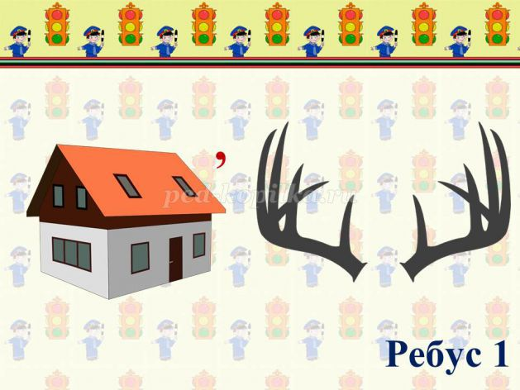

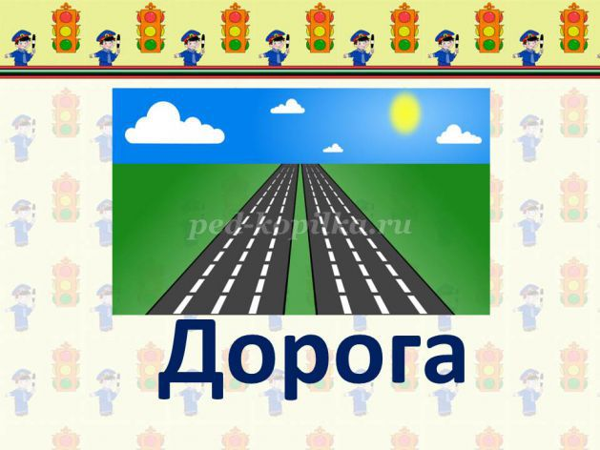

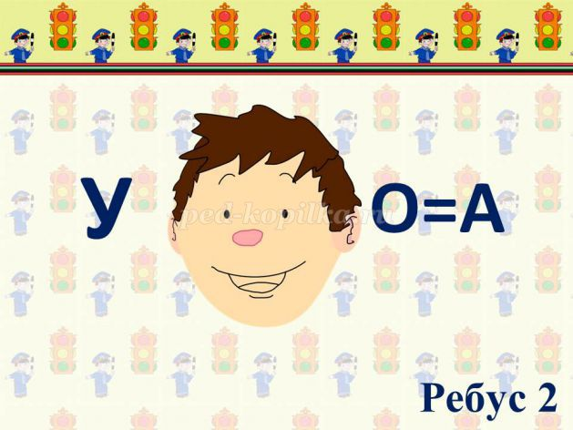

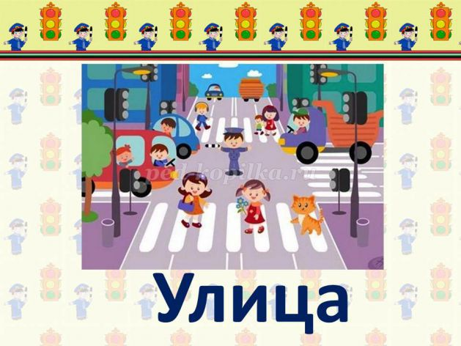
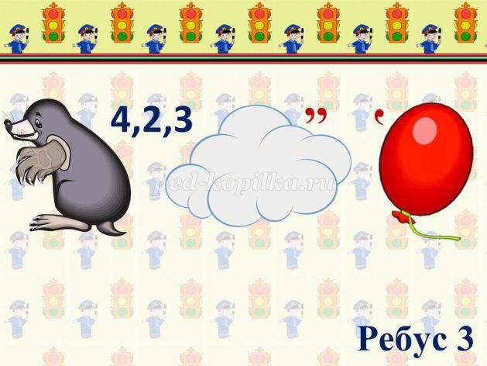

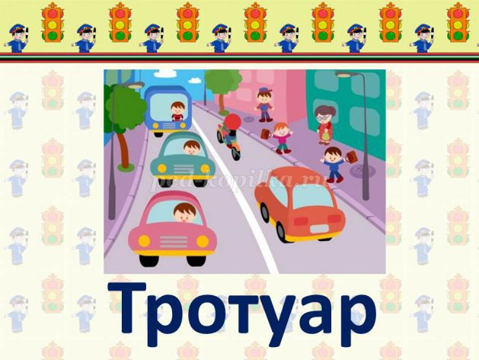

Этап «Знатоки ПДД» - Каб.№30
Я рада приветствовать вас на этапе, который называется «Знатоки ПДД» Для вас приготовлены тесты, которые включают в себя несколько вопросов с подобранными вариантами ответов на каждый, из которых один верный, оставшиеся содержат в себе неточные формулировки и ошибки.
Для команды «Дорожный этикет»
Вопрос 1. Кто такие участники дорожного движения?
Варианты ответов:
А) водители транспортных средств
Б) пешеходы
В) пассажиры
Г) все перечисленные категории
Вопрос 2. Соблюдать правила дорожного движения нужно?
Варианты ответов:
А) в темное время суток
Б) всегда
В) когда вблизи находится регулировщик или инспектор ГИБДД
Г) когда на это есть настроение
Вопрос 3. Где находится родина первого в мире светофора?
Варианты ответов:
А) в Голландии
Б) в России
В) в Англии
Г) в Италии
Для команды «Жезл»
Вопрос 1. Сколько сигналов имеет светофор для пешеходов?
Варианты ответов:
А) один
Б) два
В) три
Г) ни одного
Вопрос 2. Что означает красный сигнал светофора?
Варианты ответов:
А) движение всем участникам дорожного движения начинать нельзя: пешеходам и автотранспортным средствам
Б) можно начинать движение пешеходам и автотранспортным средствам
В) можно начинать движение автотранспортным средствам и нельзя пешеходам Г) можно начинать движение пешеходам и нельзя автотранспортным средствам Вопрос 3. Что означает зеленый сигнал светофора?
Варианты ответов:
А) движение всем участникам дорожного движения начинать нельзя: пешеходам и автотранспортным средствам
Б) можно начинать движение пешеходам и автотранспортным средствам
В) можно начинать движение автотранспортным средствам и нельзя пешеходам Г) можно начинать движение пешеходам и нельзя автотранспортным средствам
Для команды «Зеленый свет»
Вопрос 1. Что означает желтый сигнал светофора?
Варианты ответов:
А) движение всем участникам дорожного движения начинать нельзя: пешеходам и автотранспортным средствам
Б) можно начинать движение пешеходам и автотранспортным средствам
В) можно начинать движение автотранспортным средствам и нельзя пешеходам Г) можно начинать движение пешеходам и нельзя автотранспортным средствам Вопрос 2. Если светофор не исправен, кто регулирует движение на проезжей части?
Варианты ответов:
А) инспектор ГИБДД
Б) регулировшик
В) полицейский
Г) дорожный рабочий
Вопрос 3. Какой инструмент использует регулировщик для регулирования движения на проезжей части?
Варианты ответов:
А) рупор
Б) рацию
В) жезл
Г) палочку

Этап «Дорожные знаки» - Каб.№18
Дорогие ребята! Я рада приветствовать вас на этапе «Знаки».
1. а) На картинке изображен дорожный знак. Что он означает?
Варианты ответов:
А) движение пешеходов запрещено
Б) движение пешеходов разрешено
В) пешеходный переход.
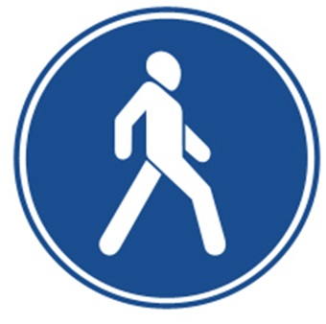
б) На картинке изображены дорожные знаки. Какой из них означает запрет на движение велосипедов?
Варианты ответов:
А) 1
Б) 2
В) 3

в) На картинке изображена некоторая ситуация. Как пешеходам следует переходить проезжую часть?
Варианты ответов:
А) в любом месте, еде есть пешеходный переход
Б) перед и за регулировщиком
В) переходить проезжую часть запрещено
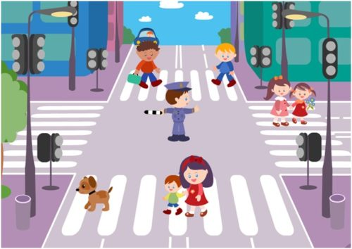
2. а) На картинке изображен дорожный знак. Что он означает?
Варианты ответов:
А) движение запрещено
Б) осторожно, идет стройка
В) въезд запрещен для автотранспортных средств, для пешеходов движение разрешено
б) На картинке изображены дорожные знаки. Какой из них означает пешеходный переход?
Варианты ответов:
А) 1
Б) 2
В) 3
Д) 4
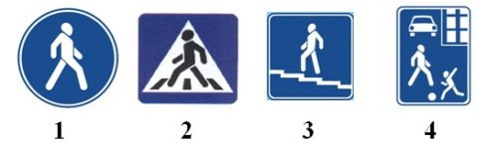

в) Разрешено ли пешеходам пересекать проезжую часть в зоне видимости светофора? Варианты ответов: А) да Б) нет В) только если нет движущегося автотранспорта
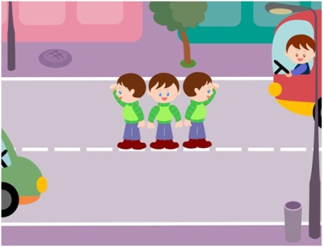

3. а) На картинке изображен дорожный знак. Что он означает?
Варианты ответов:
А) подземный переход
Б) надземный переход
В) выход из подземного перехода
Г) вход в здание по лестнице
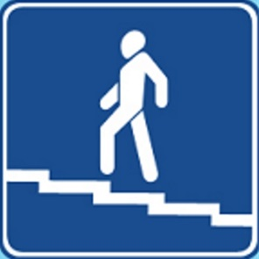
б) На картинке изображены дорожные знаки. Какой из них означает, что движение для пешеходов запрещено? Варианты ответов: А) 1 Б) 2 В) 3
в) На картинке изображена некоторая ситуация. Как поступить пешеходу?
Варианты ответов:
А) уступить место автотранспортному средству
Б) перейти дорогу перед автомобилем
В) автомобилист обязан пропустить пешехода.
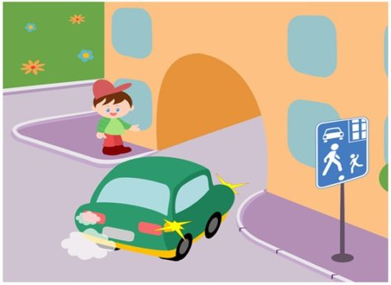

Этап “Песенный турнир” - танцевальный зал.
Здравствуйте, ребята! Следующий ваш этап называется «Песенный». Вам нужно вспомнить и пропеть все песни, где упоминаются: дорога, средства передвижения, пешеход, светофор, дорожные знаки и т.д. Максимальное количество 5 баллов.

Этап “ Юные художники ” - творческий конкурс - видеозал.
Ваша команда получает загадку, ответ на которую вы должны изобразить на ватмане с помощью фломастеров. Участвуют все члены команды. Вашу работу будет оценивать жюри по 5-бальной системе. Вам дается на рисование 5 минут (все три работы по окончании отдаются жюри).

1. Маленькие домики по улице бегут,
Мальчиков и девочек домики везут.
(автобусы)

2. Несется и стреляет
ворчит скороговоркой
трамваю не угнаться
за этой тараторкой
(мотоцикл)

3. Два колесика подряд -
их ногами вертят,
А поверх торчком -
сам хозяин крючком.
(велосипед)

Этап “Гонки по правилам ДД” – спортивный зал.
Последнее ваше задание: Каждый участник команды должен проехать на самокате до стоп-линии и обратно, передавая самокат следующему игроку команды. Задание выполняют все участники команды. Побеждает команда, затратившая меньше времени на прохождение этого задания. Конкурс оценивается по 5 балльной шкале.

Заключение
Ведущий. Дорогие ребята! Пройдя все этапы, преодолевая сложные задания, поддерживая друг друга, вы дошли до финиша. Вы проявили находчивость, смекалку, ловкость и фантазию. Пока жюри подводит итоги конкурсов, для вас дискотека.
Ведущий. Для награждения слово предоставляется нашему жюри.
(награждение)
Ведущий. Вот и закончилось наше мероприятие. Благодарим всех за участие в интеллектуально-развлекательной игре “Игродром”, посвященной правилам дорожного движения. До новых встреч!
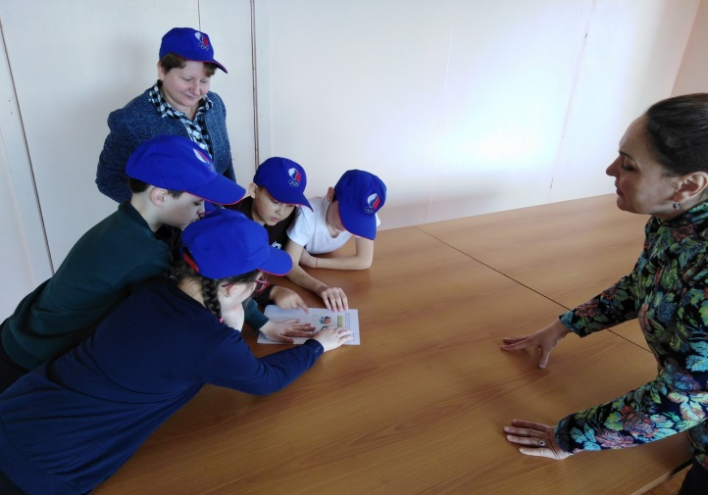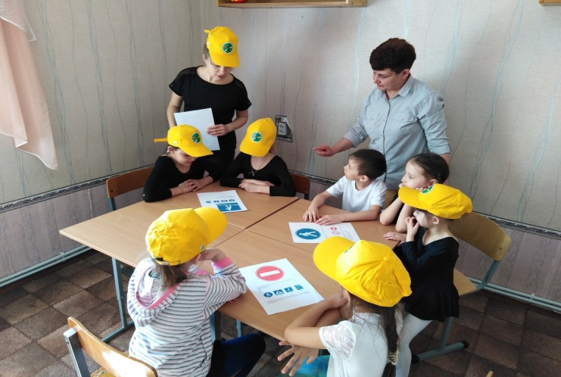
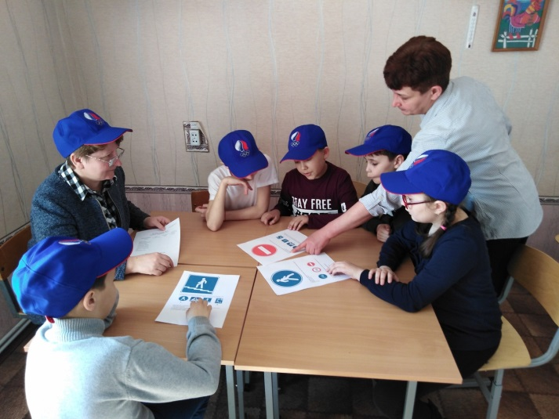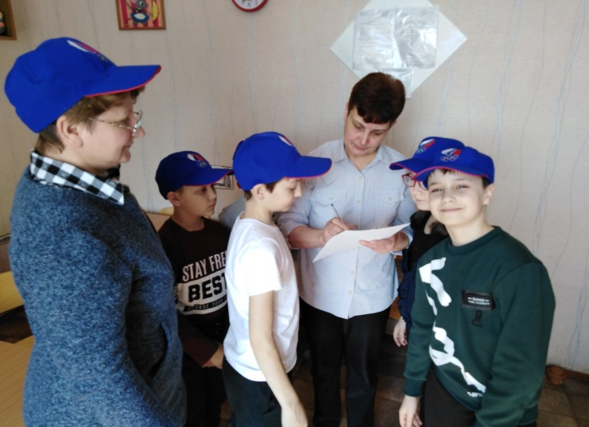
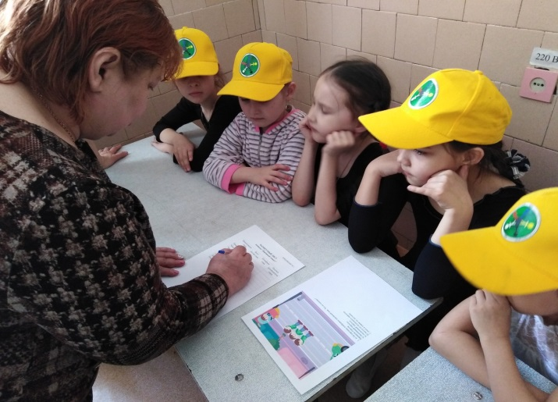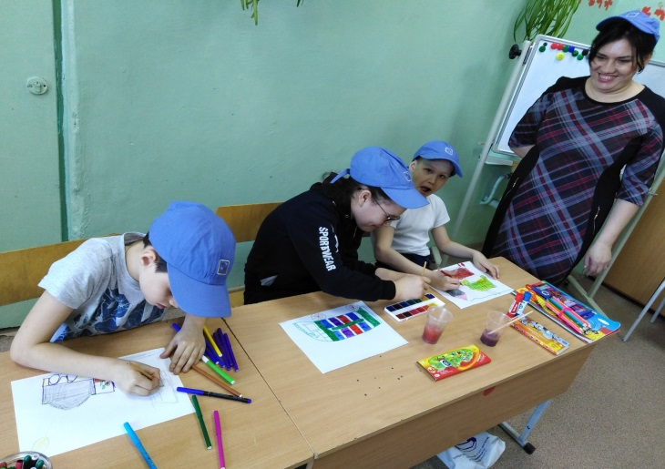
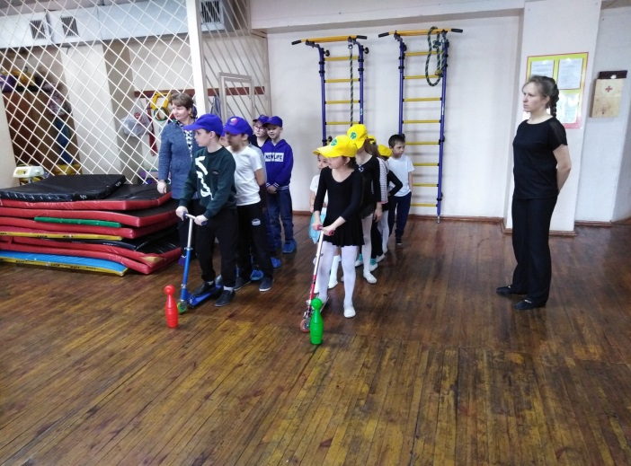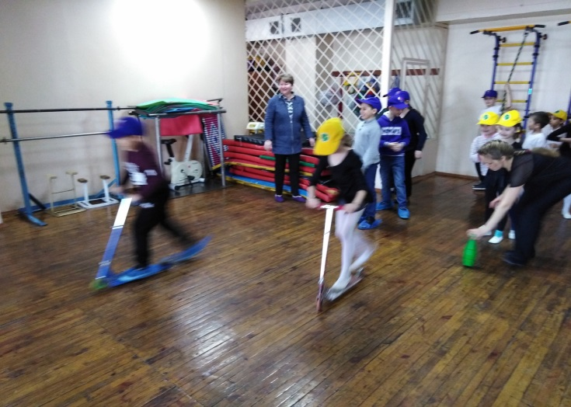
Список литературы

1. Данилова Т.И. Программа «Светофор» Обучение детей дошкольного возраста ПДД. - СПб., издательство «ДЕТСТВО-ПРЕСС», 2009.
2. Занятия по правилам дорожного движения / Сост. Н. А. Извекова, А. Ф. Медведева и др.; под ред. Е. А. Романовой, А. Б. Малюшкина. - М.: ТЦ Сфера, 2008.
3. Хромцова Т. Г. Воспитание безопасного поведения школьников на улице: Учебное пособие - М.: Центр педагогического образования, 2007.

Интернет- ресурсы

ped-kopilka.ru›…po-pravilam-dorozhnogo-dvizhenija…
infourok.ru›igrovaya-programma-po-pdd…shagaya-po…
multiurok.ru›files/ighraia…pdd…podvizhnykh…po…
PlanetaDetstva.net›…po…dorozhnogo-dvizheniya…

ПРИЛОЖЕНИЕ № 1

МАРШРУТНЫЙ ЛИСТ
команды “Дорожный этикет”

Наименование этапа | Кол- во  баллов | Штрафные очки | Подпись руководителя этапа
Приветствие
“Интеллектуальный”
“Знатоки ПДД”
“Дорожные знаки”
“Песенный турнир”
“ Юные художники”
“Гонки по правилам ДД”
Штрафные очки

ИТОГО:__________ баллов

МАРШРУТНЫЙ ЛИСТ
команды “Жезл”

Наименование этапа | Кол -во  баллов | Штрафные очки | Подпись руководителя этапа
Приветствие
“Дорожные знаки”
“Интеллектуальный”
“Знатоки ПДД”
“ Юные художники”
“Песенный турнир”
“Гонки по правилам ДД”
Штрафные очки

ИТОГО:__________ баллов

МАРШРУТНЫЙ ЛИСТ
команды “Зеленый свет ”

Наименование этапа | Кол-во  баллов | Штрафные очки | Подпись руководителя этапа
Приветствие
“Знатоки ПДД”
“Песенный турнир”
“ Юные художники”
“Дорожные знаки”
“Интеллектуальный”
“Гонки по правилам ДД”
Штрафные очки

ИТОГО:__________ баллов

Заявка
На участие в районном конкурсе методических разработок по профилактике детского дорожно - транспортного травматизма «Дорога безопасности» (1-4, 5-9, 10-11 классы)

1. | Образовательное учреждение | МБОУ ДО «Центр развития творчества  « Виктория».
2. | Номинация | Внеклассное мероприятие
3. | Сведения об авторе
 | Ф.И.О. | Тримасова Ирина Евгеньевна
 | Год рождения | 1967 г.
 | Образование | Средне - специальное образование
 | Место работы | МБОУ ДО «Центр развития творчества  « Виктория».
 | Должность | Заведующая организационно-массовым отделом, педагог д/о
 | Стаж работы | 18 лет
 | Домашний адрес | Г. Уфа, ул. Стадионная 7/1 кв. 52
 | Телефон образовательного учреждения | 267-23-32
 | Телефон автора | 89297544354

Директор «ЦРТ «Виктория» Желнина О.А.

Заявка
На участие в районном конкурсе методических разработок по профилактике детского дорожно - транспортного травматизма «Дорога безопасности» (1-4, 5-9, 10-11 классы)

1. | Образовательное учреждение | МБОУ ДО «Центр развития творчества  « Виктория».
2. | Номинация | Внеклассное мероприятие
3. | Сведения об авторе
 | Ф.И.О. | Камалетдинова Римма Рашитовна
 | Год рождения | 1963 г.
 | Образование | Средне - специальное образование
 | Место работы | МБОУ ДО «Центр развития творчества  « Виктория».
 | Должность | Методист организационно-массового отдела, педагог д/о
 | Стаж работы | 28 лет
 | Домашний адрес | Г. Уфа, ул. Почтовая 80
 | Телефон образовательного учреждения | 267-23-32
 | Телефон автора | 89373552579

Директор «ЦРТ «Виктория» Желнина О.А.

